**INQUINAMENTO E ARCHEOLOGIA**

**Foglie e licheni per la conservazione preventiva dell’area archeologica sulle pendici meridionali del Palatino, nel Parco archeologico del Colosseo**

*Attraverso indagini chimiche e magnetiche su foglie e licheni, impiegati come accumulatori biologici di particolato atmosferico inquinante, è stata determinata la diffusione e la tipologia di polveri veicolari emesse lungo Via dei Cerchi in direzione della* Schola Praeconum *e sulle aree archeologiche del* Paedagogium *e delle Arcate Severiane, sulle pendici meridionali del Palatino*

*Roma*, 10 luglio 2024

Un team di esperti dell’**Istituto Nazionale di Geofisica e Vulcanologia (INGV)**, del **Parco archeologico del Colosseo**, dell’**Università di Siena (UniSI)** e dell’**Accademia Nazionale dei Lincei**, ha caratterizzato il particolato metallico atmosferico dovuto al traffico veicolare **di Via dei Cerchi, studiando la sua diffusione mediante il campionamento di foglie di varie specie arboree e arbustive presenti a Via dei Cerchi e nelle aree archeologiche del Palatino. I dati sulle foglie sono stati integrati con quelli derivanti dall’esposizione di trapianti lichenici posti a distanze crescenti da Via dei Cerchi, fino all’interno della *Schola Praeconum* – in questi mesi oggetto di un intervento di valorizzazione nell’ambito del Piano Nazionale di Ripresa e Resilienza – Caput Mundi –, e sulla sommità del Palatino.**

Le ricerche hanno impiegato sofisticate tecniche ambientali multidisciplinari, volte a determinare la diffusione delle cosiddette “polveri sottili”, il PM, fino all’area archeologica in esame. Il PM, notoriamente, crea strati scuri, abrasione e deterioramento nei beni culturali, con conseguente perdita artistica e danni permanenti.

Lo studio, dal titolo **“**[***Nature-based solutions for monitoring the impact of vehicular particulate matter and for the preventive conservation of the Palatine Hill archaeological site in Rome, Italy***](https://www.sciencedirect.com/science/article/pii/S0048969724045066)***”***, è stato appena pubblicato sulla rivista ‘Science of the Total Environment’, e ha dimostrato che la concentrazione delle particelle metalliche bioaccumulate dai licheni e dalle foglie dipende dalla distanza longitudinale dalla strada, con modesta influenza della quota rispetto al piano stradale. Pertanto, per fornire i migliori servizi ecosistemici di conservazione preventiva dei beni storici e culturali, gli alberi devono essere posizionati quanto più possibile vicino alla sede stradale. Inoltre, le particelle metalliche veicolari accumulate da foglie e licheni derivano da una miscela di emissioni di scarico e di frenatura, dipendente, nelle proporzioni, dai diversi tipi di regime di traffico in Via dei Cerchi. I risultati hanno indicato che le foglie accumulano tutte le componenti del PM, limitando così gli effetti avversi delle sue frazioni, siano esse atmosferiche o legate al suolo e alla risospensione, mentre i licheni sono i migliori bioindicatori della sola componente aerodispersa del PM.

“*La partecipazione a questo progetto così interessante ed innovativo, è stata anche per noi tutti un’esperienza unica, che ci ha arricchito sia a livello professionale che umano. Oltre a fornire nuovi dati per la ricerca scientifica, abbiamo potuto comprendere i livelli e l’andamento dell’inquinamento da particolato atmosferico nel nostro sito, analizzando peraltro l'efficacia delle barriere arbustive piantate sul Palatino nel 2020 per il contenimento delle polveri inquinanti. Sono davvero felice che tanto lavoro sia poi confluito in un importante articolo scientifico, un risultato davvero significativo che spero possa proseguire grazie alla ricerca interdisciplinare e condivisa*” afferma **Alfonsina Russo, Direttore del Parco archeologico del Colosseo**.

*“Questo studio è stato realizzato nell’ambito del progetto di ricerca CHIOMA (Cultural Heritage Investigations and Observations: a Multidisciplinary Approach)”*, il cui titolo *è ispirato ai servizi ecosistemici di protezione ambientale forniti dagli alberi,* dichiara **Aldo Winkler**, **Responsabile del Laboratorio di Paleomagnetismo dell’INGV**, che ha curato le indagini magnetiche. *“Tale progetto, infatti, introduce le metodologie di biomonitoraggio magnetico in un’area archeologica di prestigio unico al mondo, fornendo preziose indicazioni sulla capacità delle foglie, in funzione della specie e della collocazione arborea, di accumulare il particolato inquinante, contribuendo così a limitarne la diffusione e gli effetti nocivi sui beni culturali.*”

*”L’uso congiunto di foglie e licheni, abbinato a tecniche di analisi chimica e magnetica, permette di tracciare e quantificare gli inquinanti atmosferici, distinguendo le sorgenti emissive antropiche da quelle naturali. I licheni, ancora una volta, si sono dimostrati bioindicatori efficienti, soprattutto se impiegati come trapianti, permettendo di delineare l’accumulo e la tipologia di particolato inquinante in funzione di un design sperimentale ad alta densità spaziale e personalizzabile in funzione del contesto d’indagine,* sottolinea **Stefano Loppi**, **docente del Dipartimento di Scienze della Vita di UniSI**, che ha curato l’esposizione lichenica e le indagini chimiche, insieme a **Lisa Grifoni**, dottoranda di ricerca UniSI e INGV.

*“Questo studio è nato nell’ambito dell’accordo quadro di collaborazione tra Parco archeologico del Colosseo e Accademia Nazionale dei Lincei, in qualità di istituzioni che condividono l’impegno comune per la ricerca e la diffusione della cultura. In tal senso, questo lavoro prosegue gli studi originariamente intrapresi a Villa Farnesina, sede di rappresentanza dell’Accademia Nazionale di Lincei, espandendo a un contesto archeologico l’utilizzo di tecniche chimiche e magnetiche per determinare l’impatto urbano antropico sui beni culturali”*, aggiunge **Antonio Sgamellotti**, S**ocio dell'Accademia Nazionale dei Lincei** e co-autore dello studio.

Sono in corso ulteriori studi sul biomonitoraggio dell’inquinamento atmosferico nei **Musei di Buenos Aires**, alla **Cupola del Brunelleschi della Cattedrale di Santa Maria del Fiore di Firenze** e presso il **Metropolitan Museum of Art (Met) di New York**, per conseguire, su tipologie differenti di contesti fortemente urbanizzati, dati originali di grande interesse per la conservazione preventiva dei beni culturali.

**Link all’articolo:** https://www.sciencedirect.com/science/article/pii/S0048969724045066

**Per maggiori informazioni:**

**Ufficio Stampa INGV:** [ufficio.stampa@ingv.it](mailto:ufficio.stampa@ingv.it), [valeria.depaola@ingv.it](mailto:valeria.depaola@ingv.it)

**Ufficio Stampa UniSi:**[comunicazione@unisi.it](mailto:comunicazione@unisi.it), [patrizia.caroni@unisi.it](mailto:patrizia.caroni@unisi.it)

**Ufficio Stampa Accademia dei Lincei:** [ufficio.stampa@lincei.it](mailto:ufficio.stampa@lincei.it), [mariella.didonna@gmail.com](mailto:mariella.didonna@gmail.com)

**Ufficio Stampa Parco archeologico del Colosseo:** [pa-colosseo.ufficiostampa@cultura.gov.it](mailto:pa-colosseo.ufficiostampa@cultura.gov.it)

***…segue***

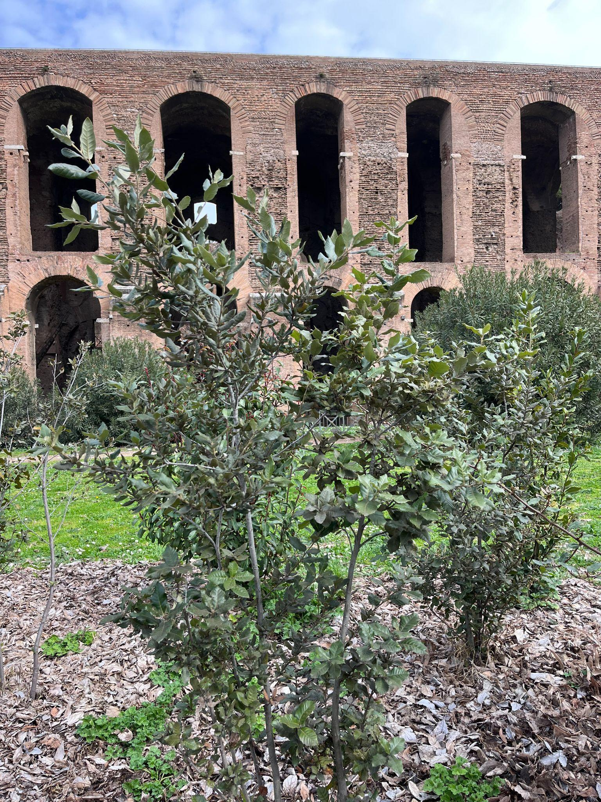

**Foto 1:** Arbusti campionati nell’area archeologica del Paedagogium, pendici meridionali del Palatino

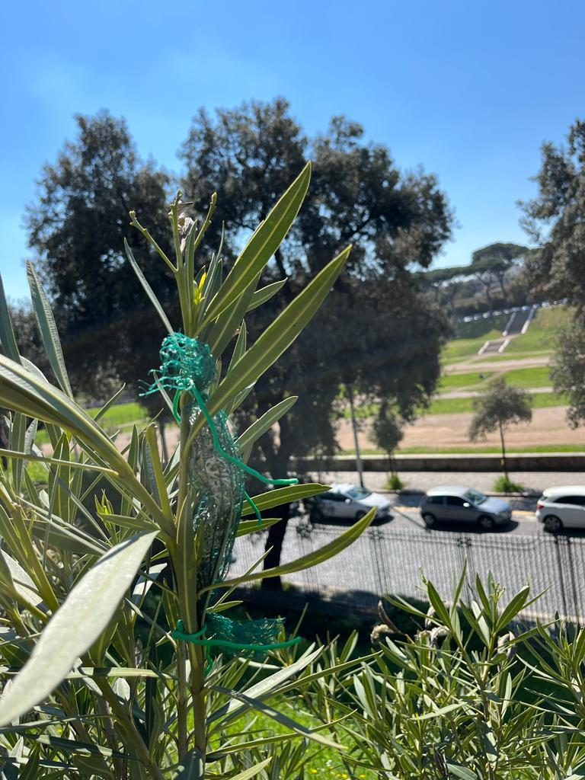

**Foto 2:** *Lichen bag* esposta su un oleandro sul bordo dell’area archeologica della Arcate Severiane, sopra Via dei Cerchi

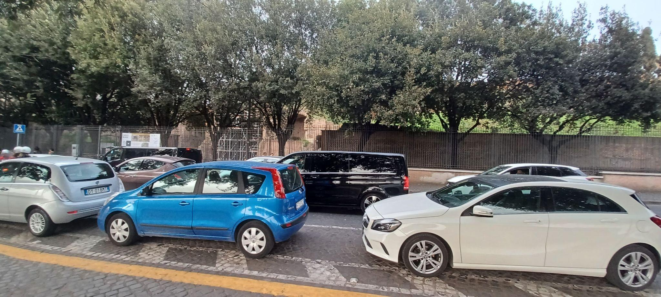

**Foto 3:** Ingorgo a Via dei Cerchi, nei pressi dell’ingresso della Schola Praeconum, con vista sui lecci

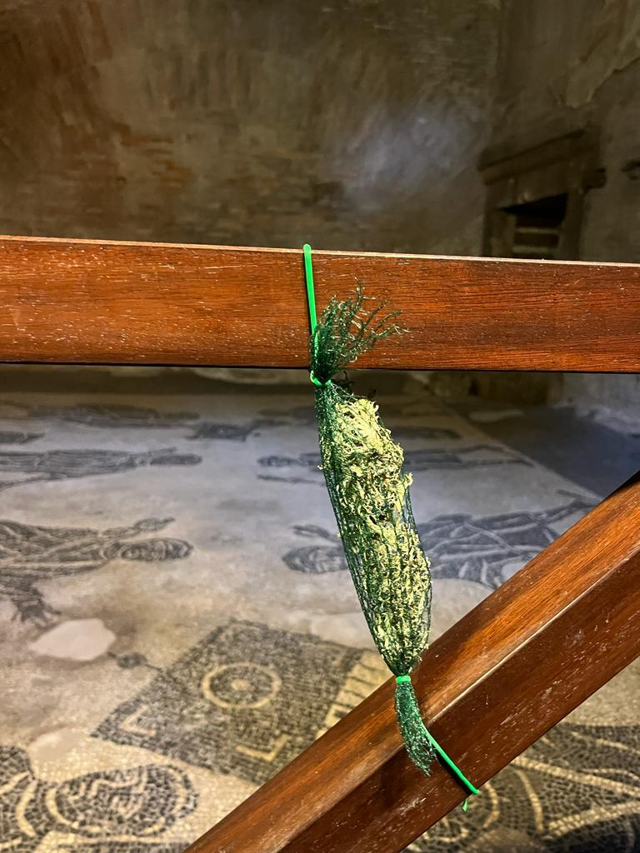

**Foto 4**: *Lichen bag* esposta all’interno della Schola Praeconum, Parco archeologico del Colosseo